Documento de
Evidencias de la Aplicación
“Sistema Integral de Gestión de Pedidos y Administración”
SIGPA
Fecha: 29/10/2026

Tabla de contenido
Datos del documento 3
1. Descripción general 4
2. Arquitectura y tecnologías 4
3. Capturas de la aplicación 5
3.1 Sitio web público 5
3.2 Acceso al panel 7
3.3 Gestión del negocio 7
3.4 Planificación de rutas 10
3.5 API 13
4. Pruebas automatizadas 13

Datos del documento

Histórico de Revisiones
Versión | Fecha | Descripción/cambio | Autor
1.0 | 29/10/2026 | Elaboración de la versión inicial del documento de evidencias de la aplicación | Ariel Olivares Vargas

Información del Proyecto
Organización | Duoc UC. Escuela de Informática y Telecomunicaciones
Sección | Capstone PTY4614 001V
Proyecto (Nombre) | SIGPA (Sistema Integral de Gestión de Pedidos y Administración)
Fecha de Inicio | 10/08/2026
Fecha de Término | 14/12/2026
Patrocinador principal | Antonio Cabrera, socio de Comercial De María LTDA
Docente | Jorge Alejandro Gómez Flores

Integrantes
Rut | Nombre | Correo
18.421.560-8 | Julio Cifuentes Gallardo | juli.cifuentes@duocuc.cl
18.782.583-0 | Felipe Gaete Troncoso | f.gaete@duocuc.cl
19.409.557-0 | Ariel Olivares Vargas | ar.olivaresv@duocuc.cl

1. Descripción general
SIGPA se compone de cuatro aplicaciones que se comunican a través del backend: el asistente conversacional de WhatsApp, la API (backend), el panel administrativo con el sitio web público y el flujo de planificación de rutas en n8n. Todas se encuentran desplegadas en la nube (Render) y su código fuente está en el repositorio del proyecto.
Componente | Enlace o ubicación
Panel administrativo y sitio web público | https://sigpa-panel.onrender.com
API (backend) | https://sigpa-34sy.onrender.com
Documentación de la API (OpenAPI) | https://sigpa-34sy.onrender.com/docs
Estado del despliegue | https://sigpa-34sy.onrender.com/health
Asistente de WhatsApp | Número de WhatsApp Business de Agua DM, conectado al backend mediante webhook (/webhook).
Planificación de rutas | Instancia privada de n8n; el flujo exportado está en SIGPA_ADM/N8N/workflows.
Código fuente | https://github.com/fgaete94/SIGPA

Nota: el plan gratuito de Render suspende los servicios tras un período sin uso, por lo que la primera visita puede tardar hasta un par de minutos en responder.

2. Arquitectura y tecnologías
Capa | Tecnología | Función
Mensajería | WhatsApp Business Cloud API (Meta) | Canal de pedidos con los clientes y avisos al personal.
Backend | Python, FastAPI, SQLAlchemy | Lógica de negocio, autenticación y servicios de clientes, productos, pedidos y rutas.
Interpretación | API de OpenAI | Extrae productos, cantidades y datos de entrega de los mensajes.
Base de datos | PostgreSQL en Supabase | Datos del sistema, con seguridad a nivel de fila y migraciones versionadas.
Panel y sitio público | React 19 y Vite | Administración del negocio y catálogo público con pedido por WhatsApp.
Rutas | n8n y OpenRouteService | Geocodificación de direcciones y optimización del orden de entrega.
Despliegue | Render y GitHub Actions | Publicación automática de cada cambio integrado en la rama principal.

3. Capturas de la aplicación
Las capturas del panel se tomaron en el ambiente de pruebas con datos ficticios, para resguardar la información de los clientes de Agua DM.

3.1 Sitio web público
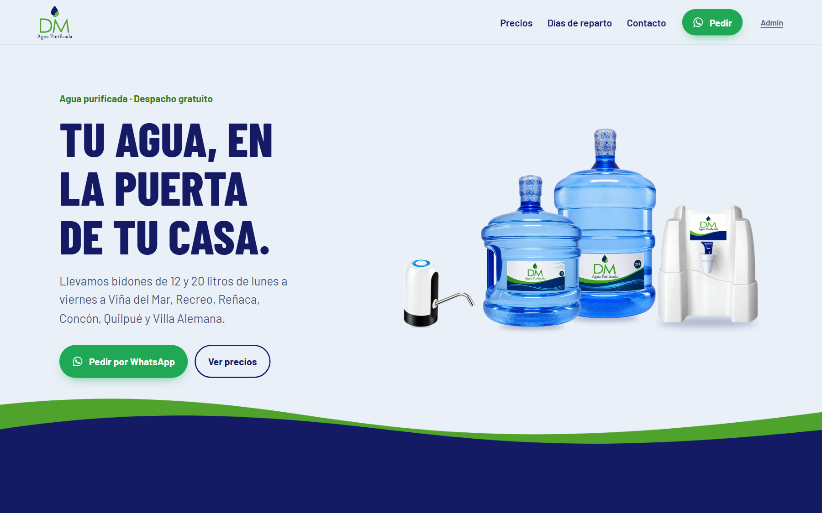
Figura 1. Sitio web público con el catálogo y el acceso para pedir por WhatsApp.
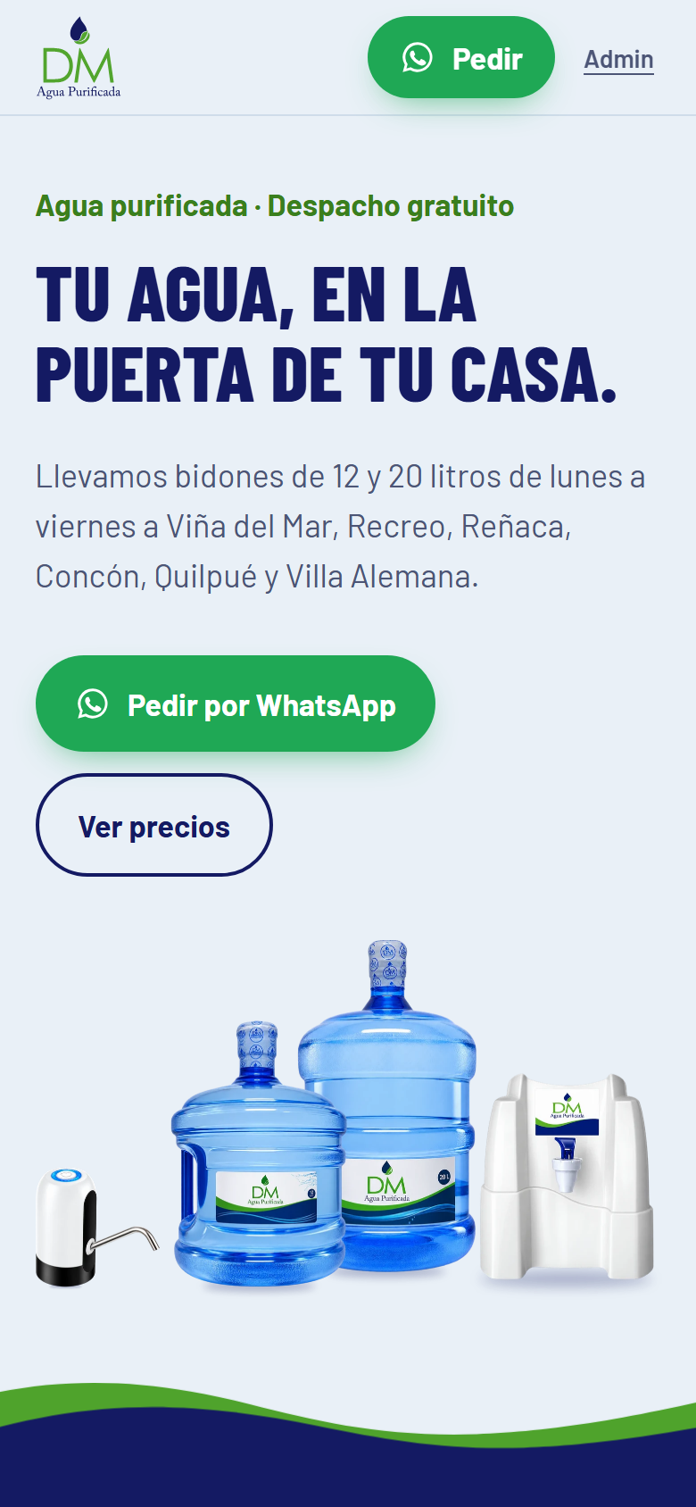
Figura 2. Sitio web público en un teléfono celular.

3.2 Acceso al panel
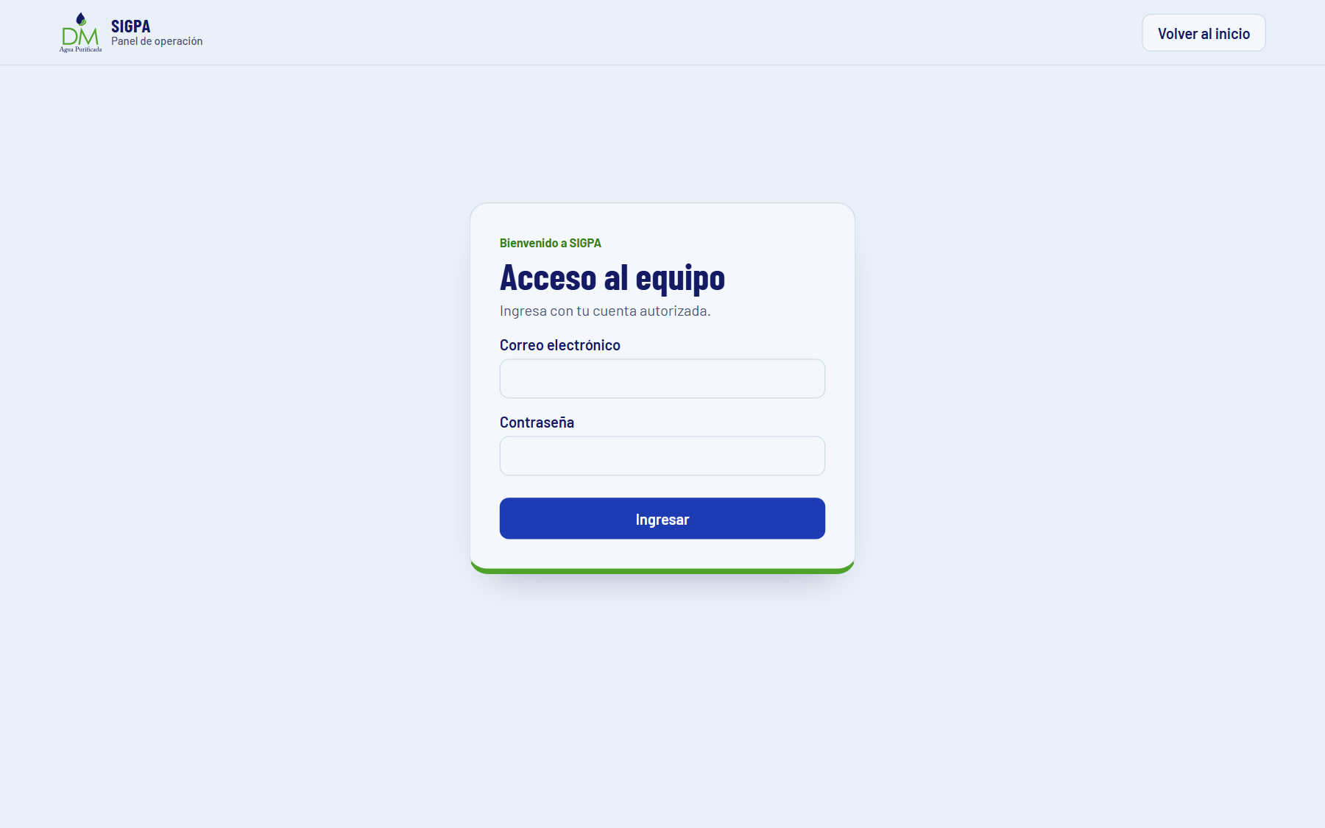
Figura 3. Inicio de sesión del panel administrativo.

3.3 Gestión del negocio
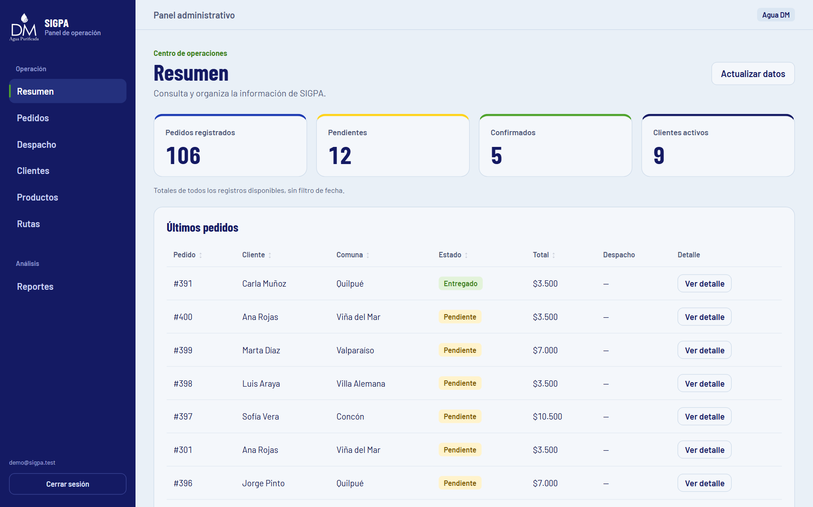
Figura 4. Resumen con los totales de pedidos y clientes y los últimos pedidos.
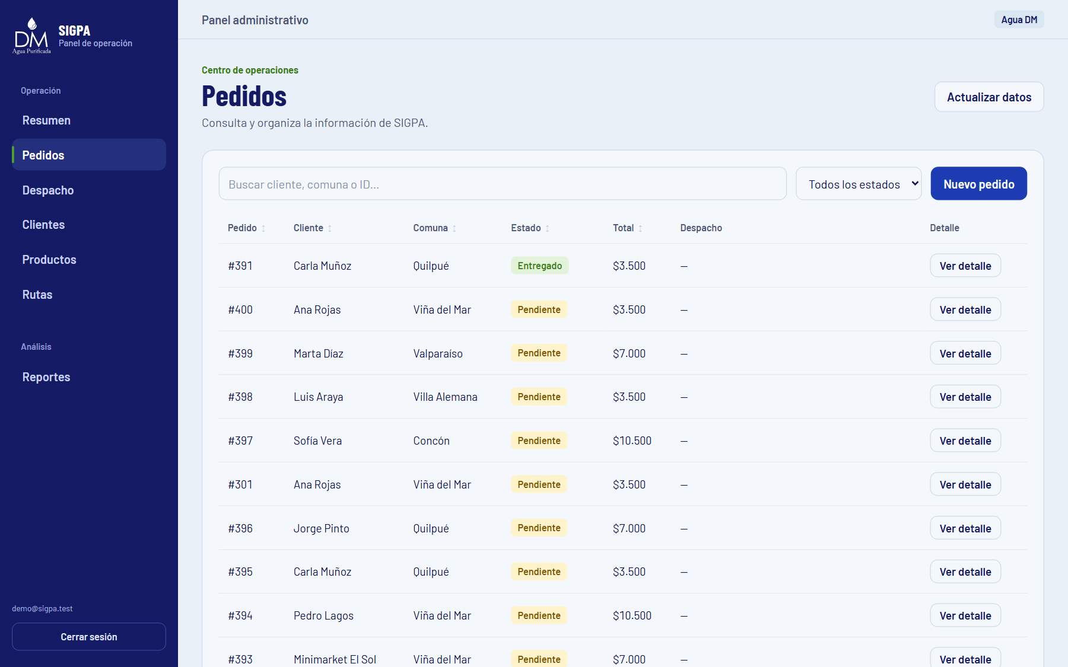
Figura 5. Listado de pedidos con filtros y columnas ordenables.
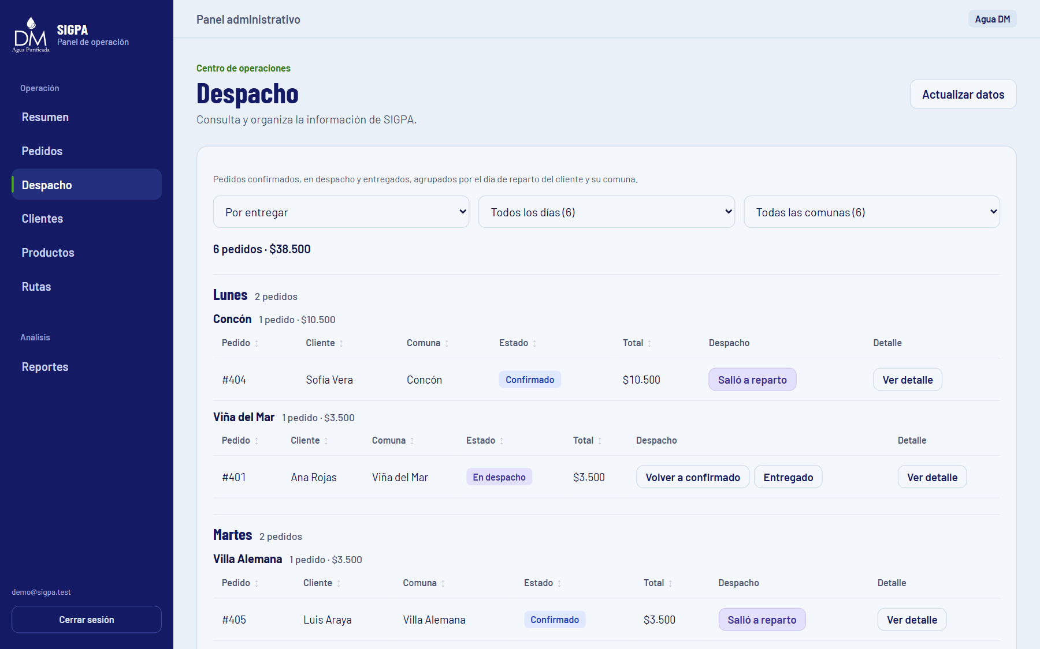
Figura 6. Despacho: pedidos por entregar agrupados por día de reparto y comuna, con el cambio de estado.
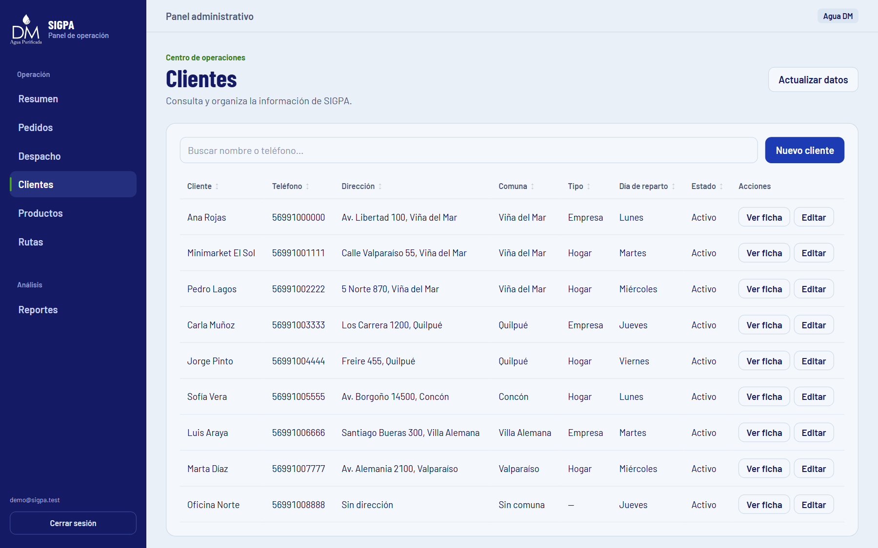
Figura 7. Administración de clientes.
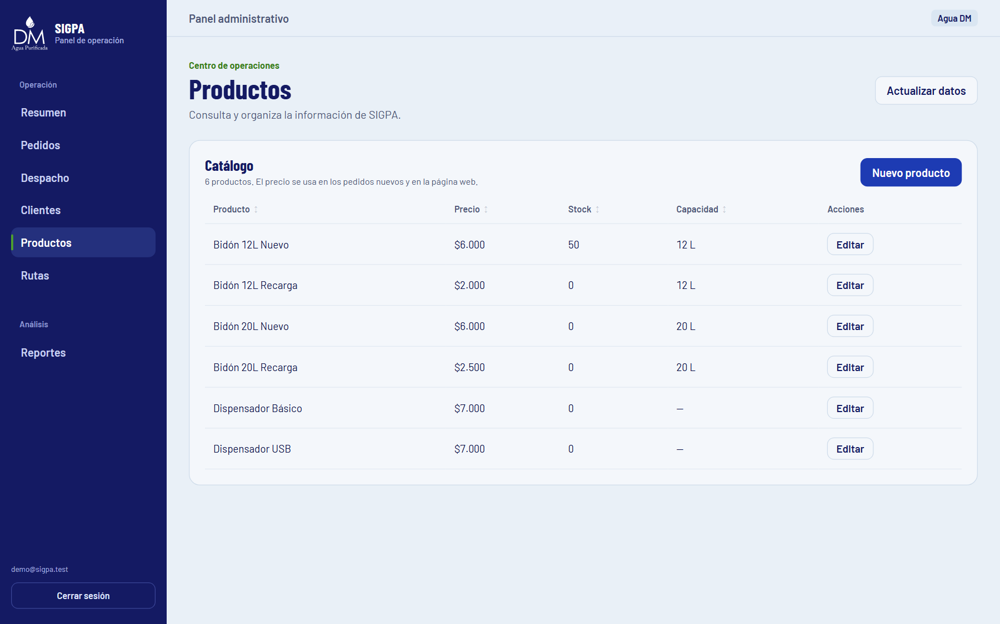
Figura 8. Catálogo de productos y precios.
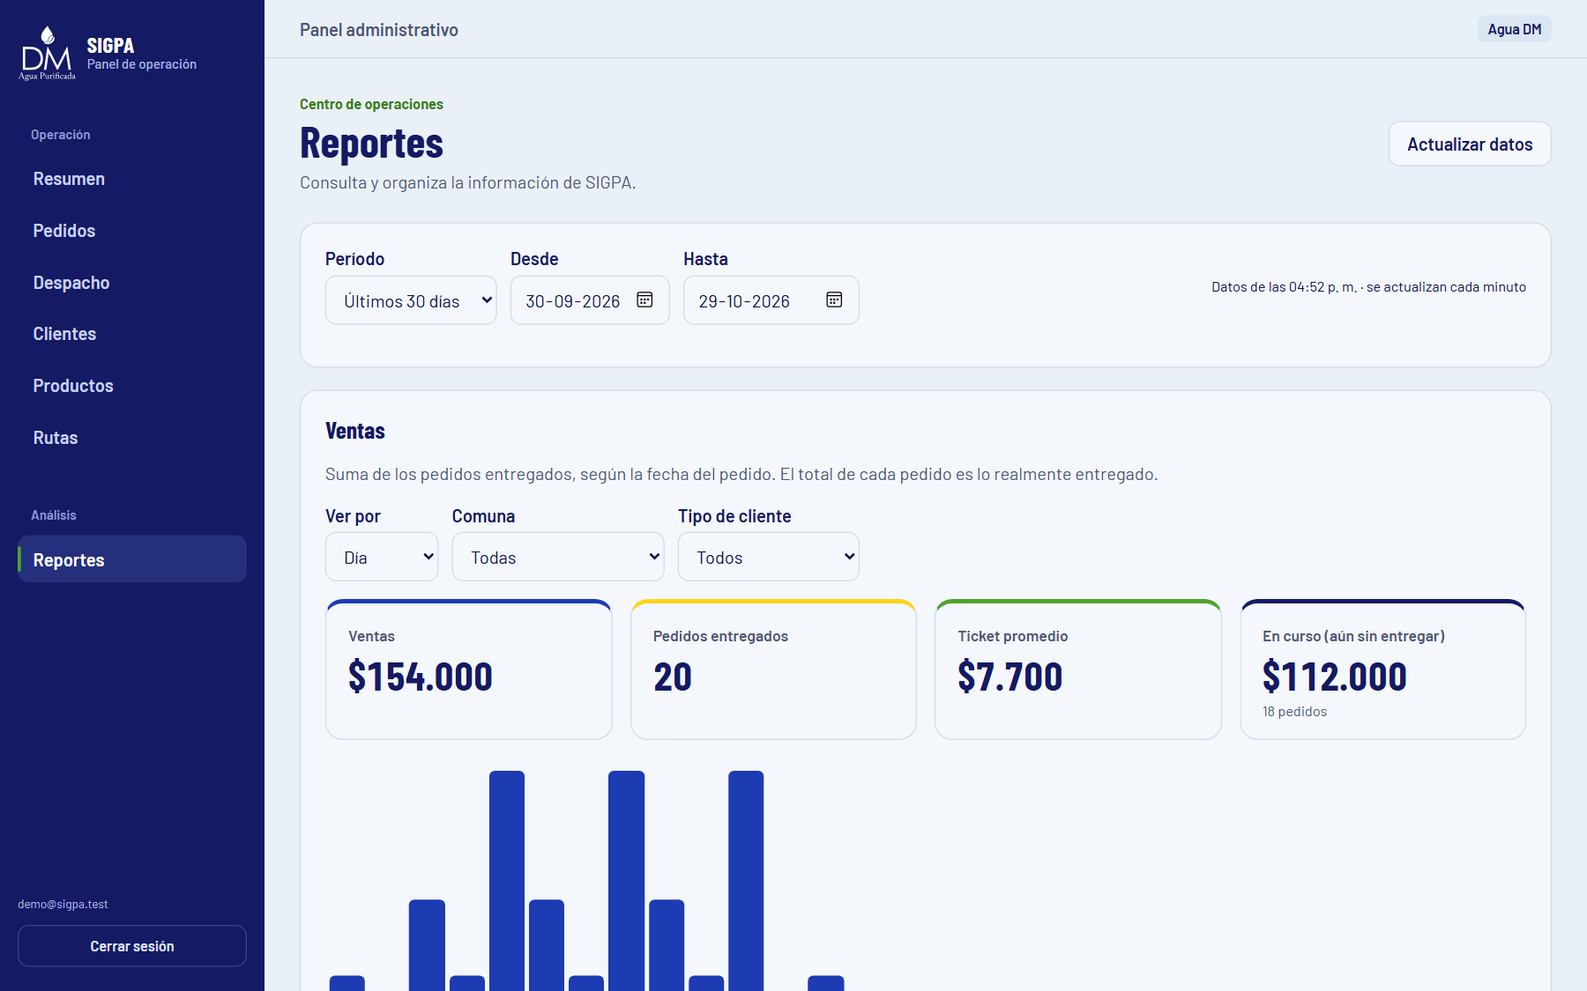
Figura 9. Reportes: ventas por período, productos más vendidos y pedidos por comuna.

3.4 Planificación de rutas
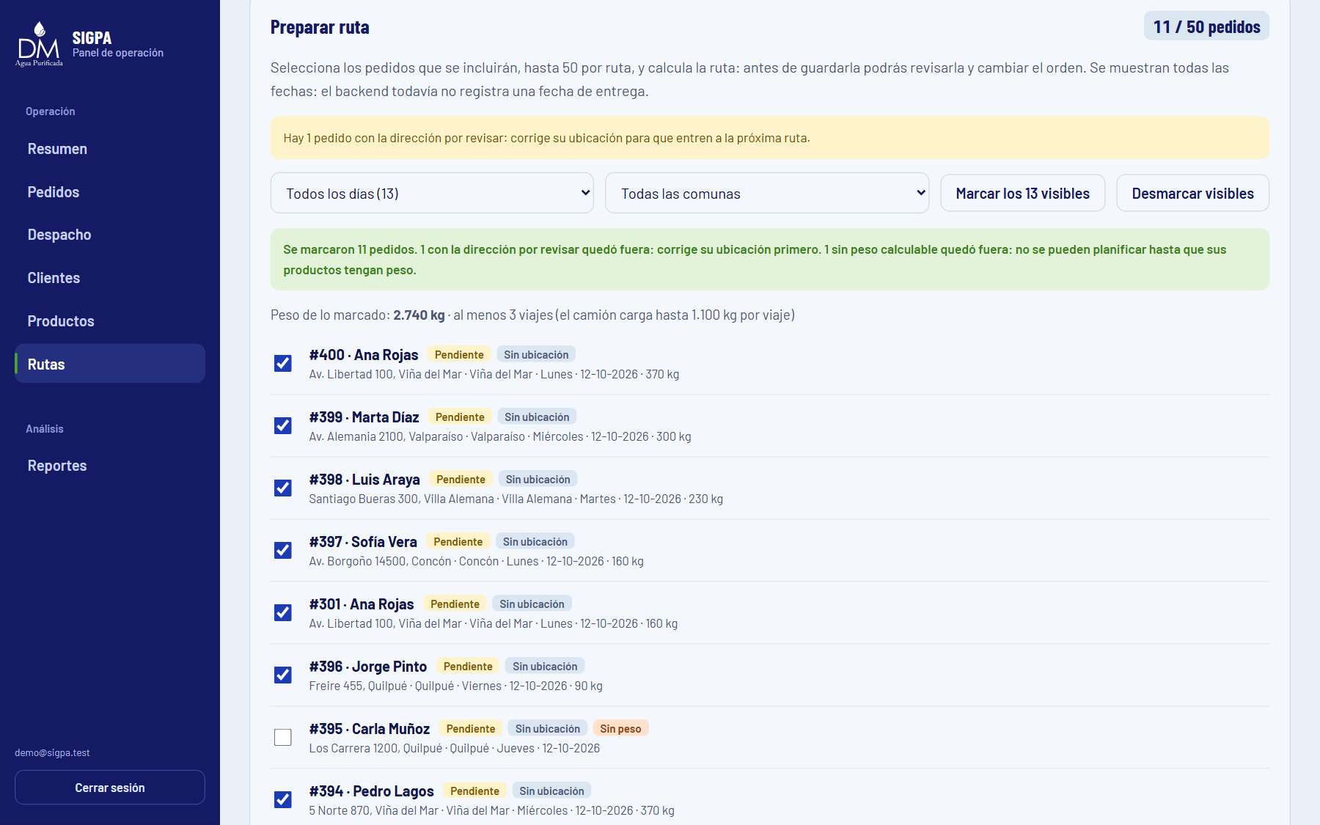
Figura 10. Preparación de la ruta: selección de pedidos con su peso y los viajes necesarios.
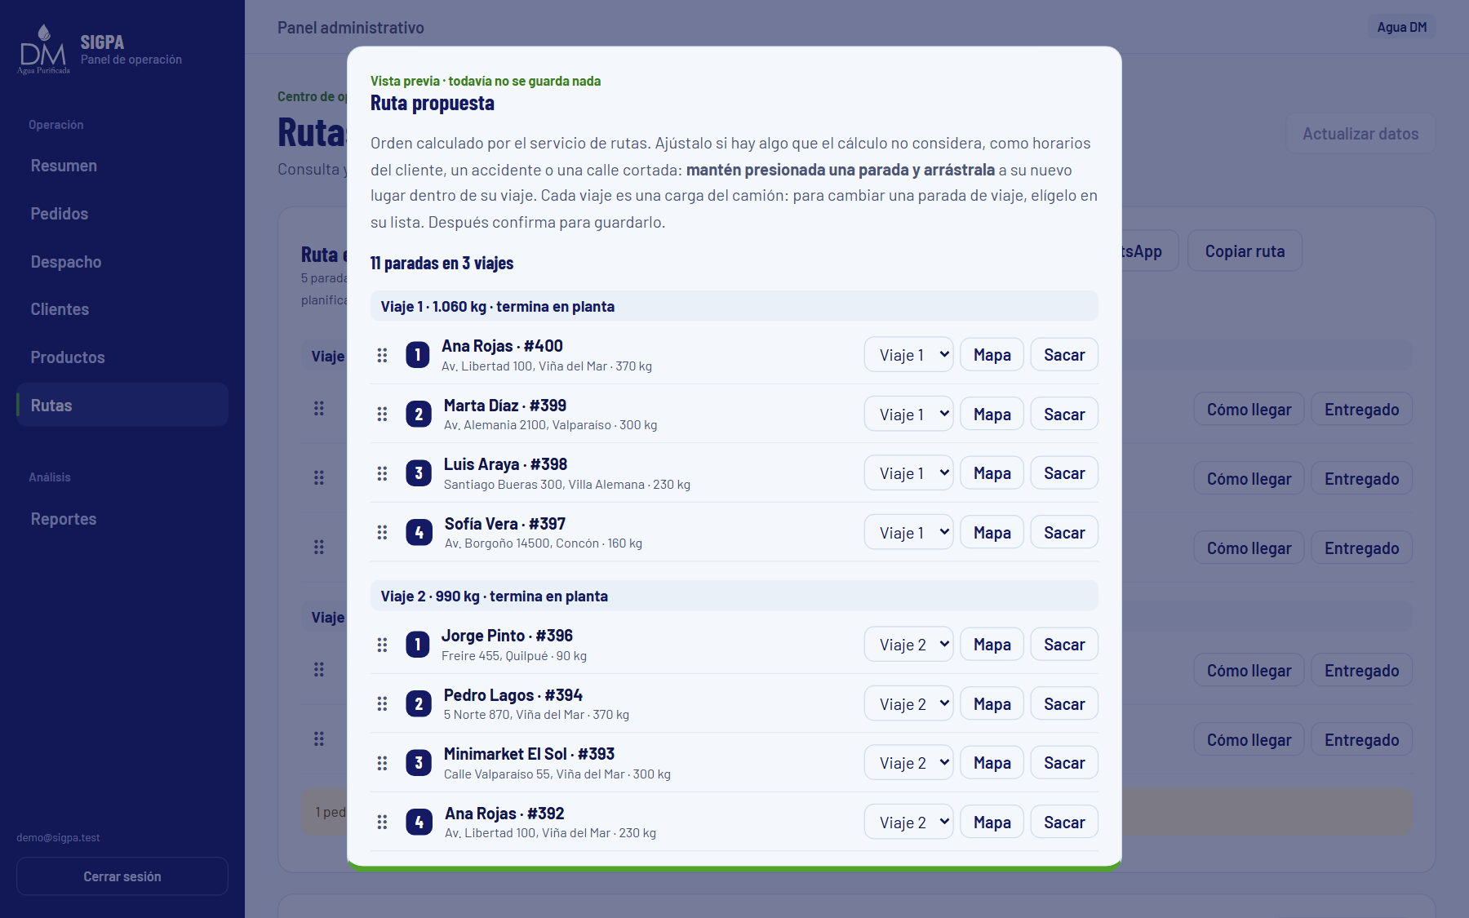
Figura 11. Vista previa de la ruta calculada, repartida en viajes según la capacidad del camión.
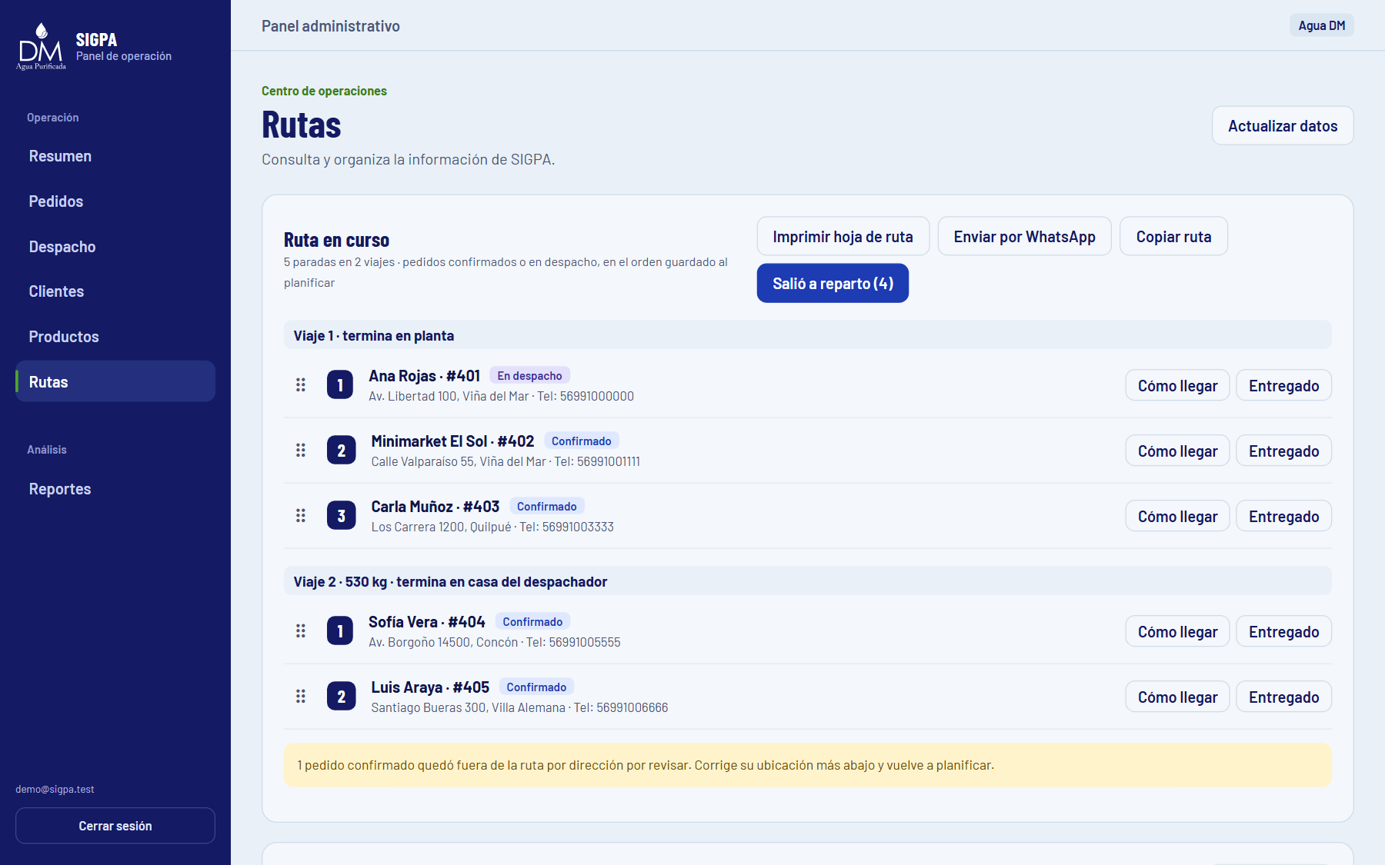
Figura 12. Ruta en curso agrupada por viaje, con el envío por WhatsApp y el registro de entregas.
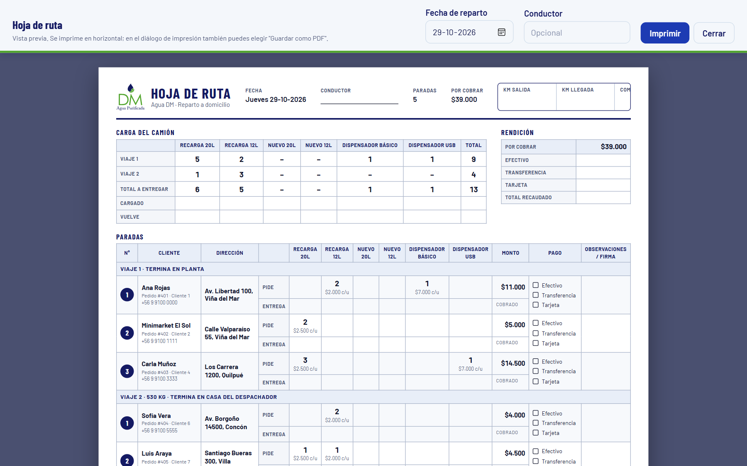
Figura 13. Hoja de ruta imprimible con la carga de cada viaje y las paradas.

3.5 API
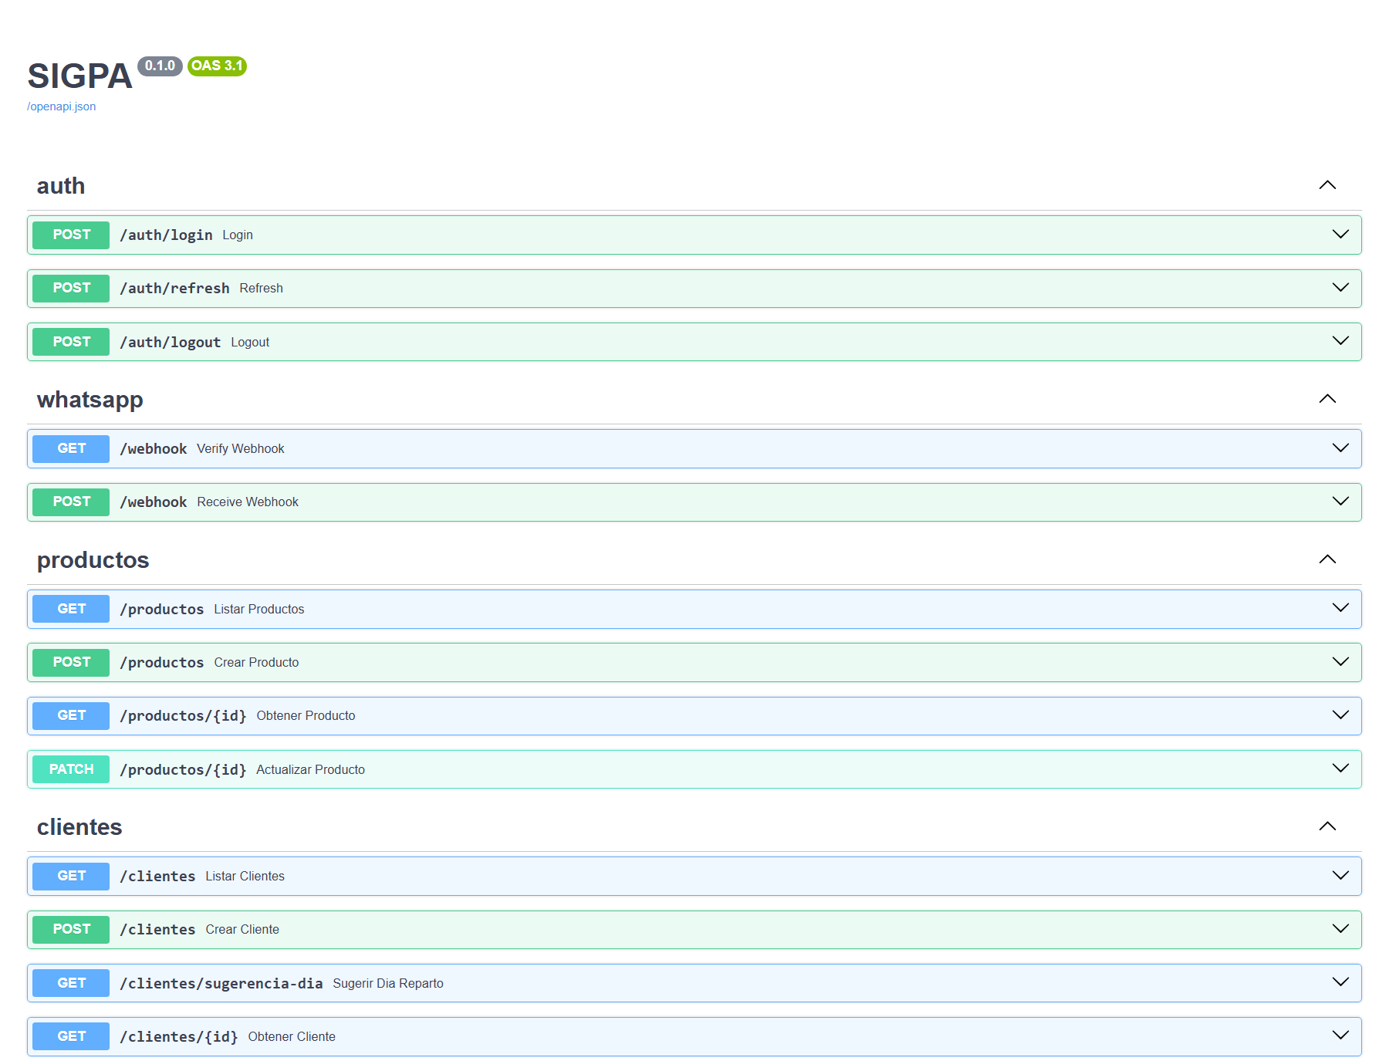
Figura 14. Documentación de la API generada con OpenAPI.

4. Pruebas automatizadas
Componente | Pruebas | Cómo se ejecutan
Backend | 32 scripts de prueba | python -m scripts.<nombre> desde SIGPA_ADM/Backend; simulan conversaciones y flujos sin enviar mensajes reales.
Panel (frontend) | 114 pruebas automatizadas | node --test src/*.test.js desde SIGPA_ADM/Frontend.

Cada cambio se integra mediante pull request y se despliega de forma automática en Render, y la versión publicada puede verificarse en el enlace de estado del despliegue, que informa el commit en ejecución.

